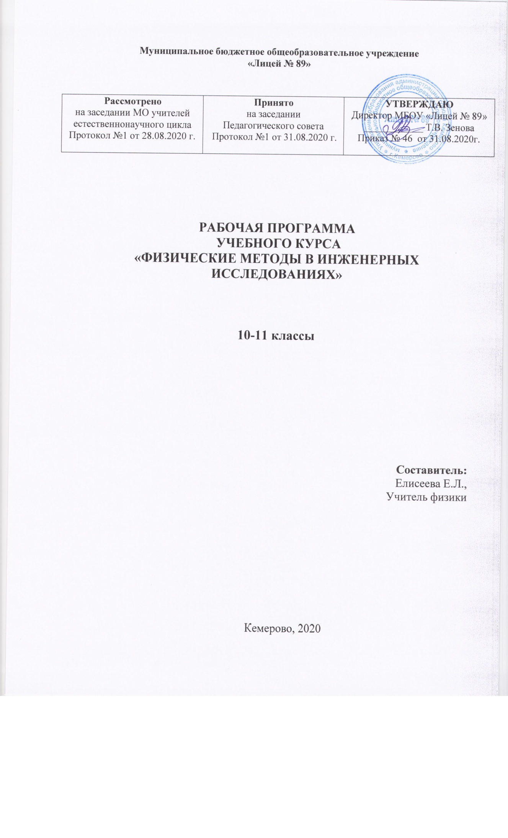
ПЛАНИРУЕМЫЕРЕЗУЛЬТАТЫ ОСВОЕНИЯ КУРСА

Рабочая программа элективного курса «Физические методы в инженерных исследованиях» для учащихся 10-11-х классов составлена на основе требований к результатам освоения основной образовательной программы среднего общего образования с учетом направлений программ, включенных в структуру основной образовательной программы, и обеспечивает достижение планируемых результатов освоения основной образовательной программы среднего общего образования.
Курс «Физические методы в инженерных исследованиях» предназначен для учащихся 10-11-х классов технологического профиля (инженерный класс).Курс поможет ученикамполучить основные представления о методах физического экспериментального исследования, а также научит основам обработки и представления полученных в ходе проведенных экспериментов результатов.
В курсе «Физические методы в инженерных исследованиях» используются технологии исследовательского обучения и технологии учебного проектирования, которые помогают освоениюдеятельностного подхода, позволяющему продуктивно усваивать знания, учиться их анализировать, сделать их более практико-ориентированными.

Рабочая программа элективного курса «Физические методы в инженерных исследованиях» имеет цель:
- дополнение содержания профильной подготовки по физике
- развитие познавательных интересов и творческих способностей учащихся;
- формирование у старшеклассников научного познания окружающего мира;
- актуализация представлений о приоритетной роли физики в развитии техники и современных технологий.

Для достижения перечисленных целей предполагается решение следующих задач:
- закрепить и расширить знания учащихся о разнообразии и широте проявления физических явлений в природе, их применение в современной технике;
- сформировать у школьников устойчивые навыки самостоятельного проведения наблюдений, измерений физических величин, обработки и анализа опытных данных, интерпретации результатов физического эксперимента, самообразования;
- повысить уровень предметной, мировоззренческой, технологической, оценочно-рефлексивной, информационной и коммуникативной компетенции учащихся, востребованных системой профессионального образования и рынка труда;
- повысить качество методологической и практической подготовленности учащихся к итоговой аттестации по физике;
- способствовать формированию функциональной готовности старшеклассников к последующему эффективному усвоению курса общей физики в системе высшего технического образования.

Личностные, метапредметные и предметные результатыосвоения курса
Личностными результатамиизучения курса«Физические методы в инженерных исследованиях» являются:
- формирование мотивации более глубокого изучения предмета, стремления к самосовершенствованию;
- стремление к совершенствованию собственной речевой культуры в целом;
- формирование коммуникативной компетенции, межкультурной и межэтнической коммуникации;
- готовность к осознанному выбору профессии.
Метапредметными результатамиизучения курса«Физические методы в инженерных исследованиях» являются:
- развитие исследовательских учебных действий, включая навыки работы с информацией (поиск и выделение нужной информации, обобщение и фиксация информации);
- развитие смыслового чтения, включая умение определять тему, прогнозировать содержание текста по заголовку, по ключевым словам, выделять основную мысль, главные факты, устанавливать логическую последовательность основных фактов;
- осуществление регулятивных действий самоконтроля, самооценки.

Предметные результатыизучения курса«Физические методы в инженерных исследованиях»:
- пользоваться методами научного исследования явлений природы, проводить наблюдения, планировать и выполнять эксперименты;
- обнаруживать зависимости между физическими величинами, объяснять полученные результаты и делать выводы;
- рассчитывать основные погрешности при прямых и косвенных измерениях;
- представлять результаты экспериментов при помощи таблиц и графиков;
- применять теоретические знания на практике;
По окончании курса учащиеся научатся:
- пониманимать мировоззренческие положения физических законов и теорий, границ их применимости;
- овладеют основами методологии научного познания объектов окружающего мира, умением планировать и проводить физический эксперимент, обрабатывать и интерпретировать опытные данные, представлять результаты в форме отчета;
- научатся самостоятельно находить, отбирать и усваивать информацию, необходимую для решения задач физического практикума.

Обучающиесяполучат возможность научиться:
- формировать представления о закономерной связи и познаваемости явлений природы, об объективности научного знания;
- понимать физические основы и принципы действия приборов и их погрешности;
- учитывать вероятностные распределения полученных в ходе эксперимента результатов;
- самостоятельно выбирать методы исследования в ходе учебно-исследовательской деятельности;
- рационально планировать свой учебный труд, работать в соответствии с намеченным планом.
- самоактуализировать учебно-познавательную деятельность, применять экспериментальные результаты в конкретных проблемных ситуациях и дальнейшем профессиональном образовании.

СОДЕРЖАНИЕ КУРСА
На изучение курса в 10-11классах отводится 68 часов: в 10 классе 34 часа (1 час в неделю), в 11 классе 34 часа (1 час в неделю)
№  п/п | Название раздела, темы | Кол-во часов | Содержание учебного раздела
 |  |  | Теоретические основы | Практические и лабораторные работы, творческиеи проектные работы, экскурсии и др.
1 | Введение в методологию | 4
1.1 | Профессия «Инженер» | 2 | Обобщенные трудовые функции и трудовые функции профессии «инженер» в соответствии с профессиональными стандартами | Практическая работа №1 «Разработка механического простого приспособления».
1.2 | Физические методы исследования | 2 | Физика и методы научного познания. Эксперимент – основной метод исследования в физике. Этапы планирования и проведения эксперимента. Основные измерительные приборы. Источники и виды погрешностей измерений. Характеристика структуры экспериментальной части ЕГЭ. | Лабораторная работа №1.1 «Измерение линейных размеров тел».
2 | Экспериментальные исследования механических явлений | 12 | Простейшие методы физических измерений массы и длины, обработка результатов измерений, оценка погрешностей, определение плотности тел правильной геометрической формы. | Лабораторная работа №2.1 «Определение плотности тел простой геометрической формы».
 |  |  | Система отсчета.относительность движения, относительная скорость, скорость, вектор скорости. | Лабораторная работа №2.2 «Исследование относительности механического движения».
 |  |  | Неравномерное движение. Понятие средней скорости. Мгновенная скорость. Зависимость мгновенной скорости от времени при равноускоренном движении. | Лабораторная работа №2.3 «Исследование зависимости скорости равноускоренного движения».
 |  |  | Равномерное движение. Трение. Виды трения. Вес. Нормальное давление. Коэффициент трения скольжения. Сухое, вязкое трение. Абсолютная, относительная погрешности. | Лабораторная работа №2.4 «Определение коэффициента трения скольжения».
 |  |  | Баллистический маятник. Упругое соударение. Положение равновесия. Закон сохранения импульса. Центр масс системы. Закон сохранения механической энергии системы тел. | Лабораторная работа №2.5 «Определение скорости снаряда с помощью баллистического маятника»
 |  |  | Частота. Амплитуда. Угловая скорость. Виды передач механического движения. Счетчик оборотов. Тахометр. Электродвигатель. Реостат. Работа. Сила тяги. Мощность. | Лабораторная работа №2.6«Исследование счетчика числа оборотов»
3 | Экспериментальные исследования тепловых явлений | 12 | Средняя скорость теплового движения. Закон сохранения импульса. Способ оценки скорости теплового движения молекул газа. Уравнение Менделеева-Клайперона. | Лабораторная работа №3.1 «Оценка средней скорости теплового движения молекул газа»
 |  |  | Молекулярно-кинетическая теория. Уравнение состояния идеального газа. Давление водяного столба. Метод границ погрешностей. | Лабораторная работа №3.2 «Исследование уравнения газового состояния»
 |  |  | Процесс плавления. Удельная теплота плавления. Теплопередача. Мощность теплопередачи. Теплоемкость. Процесс кристаллизации. | Лабораторная работа №3.3 «Исследование тепловых свойств вещества»
 |  |  | Природа сил поверхностного натяжения. Свободная поверхностная энергия жидкости. Коэффициент поверхностного натяжения. Сила поверхностного натяжения. Явление смачивания. | Лабораторная работа №3.4 «Изучение зависимости коэффициента поверхностного натяжения воды»
 |  |  | Закон Джоуля-Ленца. Удельная теплоемкость. Коэффициент полезного действия электронагревателя. | Лабораторная работа №3.5 «Оценка эффективности работы нагревателя»
 |  |  | Терморегулятор. Термостат. Биметаллическая пластинка. Термоэлектрический эффект. | Лабораторная работа №3.6 «Конструирование модели терморегулятора»
4 | Экспериментальные исследования электромагнитных явлений | 4 | Системы электроизмерительных приборов. Класс точности. Вольтамперная характеристика. Вектор магнитной индукции. Момент упругих сил. Пределы измерения приборов. Шунт. | Лабораторная работа №4.1 «Изучение приборов магнитоэлектрической системы»
 |  |  | Принцип действия конденсатора. Конденсатор электролитический. Электроемкость. Энергия электрического поля конденсатора. Работа электрического тока. | Лабораторная работа №4.2 «Определение электрической емкости конденсатора»
5 | Защита индивидуального проекта | 1 |  | Индивидуальный проект
6 | Экскурсия в АО «Кузбасский технопарк» | 2

ТЕМАТИЧЕСКОЕ ПЛАНИРОВАНИЕ
№  п/п | Название раздела, темы | Количество часов
 |  | Всего | Теория | Практика
1 | Введение в методологию | 4 | 2 | 2
1.1 | Профессия «Инженер».  Практическая работа №1 «Разработка механического простого приспособления». | 2 | 1 | 1
1.2 | Физические методы исследования.  Лабораторная работа №1.1 «Измерение линейных размеров тел». | 2 | 1 | 1
2 | Экспериментальные исследования механических явлений | 12 | 6 | 6
2.1 | Плотность тела.  Лабораторная работа №2.1 «Определение плотности тел простой геометрической формы». | 2 | 1 | 1
2.2 | Относительность механического движения.  Лабораторная работа №2.2 «Исследование относительности механического движения». | 2 | 1 | 1
2.3 | Неравномерное движение.  Лабораторная работа №2.3 «Исследование зависимости скорости равноускоренного движения». | 2 | 1 | 1
2.4 | Сила трения.  Лабораторная работа №2.4 «Определение коэффициента трения скольжения». | 2 | 1 | 1
2.5 | Импульс тела. Закон сохранения импульса.  Лабораторная работа №2.5 «Определение скорости снаряда с помощью баллистического маятника» | 2 | 1 | 1
2.6 | Кинематика периодического движения.  Лабораторная работа №2.6 «Исследование счетчика числа оборотов» | 2 | 1 | 1
3 | Экспериментальные исследования тепловых явлений | 12 | 6 | 6
3.1 | Молекулярно-кинетическая теория идеального газа.  Лабораторная работа №3.1 «Оценка средней скорости теплового движения молекул газа» | 2 | 1 | 1
3.2 | Уравнение Клайперона-Менделеева.  Лабораторная работа №3.2 «Исследование уравнения газового состояния» | 2 | 1 | 1
3.3 | Твердое тело.  Лабораторная работа №3.3 «Исследование тепловых свойств вещества» | 2 | 1 | 1
3.4 | Поверхностное натяжение.  Лабораторная работа №3.4 «Изучение зависимости коэффициента поверхностного натяжения воды» | 2 | 1 | 1
3.5 | Тепловые двигатели.  Лабораторная работа №3.5 «Оценка эффективности работы нагревателя» | 2 | 1 | 1
3.6 | Термоэлектрический эффект.  Лабораторная работа №3.6 «Конструирование модели терморегулятора» | 2 | 1 | 1
4 | Экспериментальные исследования электромагнитных явлений | 4 | 2 | 2
4.1 | Электроизмерительные приборы.  Лабораторная работа №4.1 «Изучение приборов магнитоэлектрической системы» | 2 | 1 | 1
4.2 | Электроемкость конденсатора.  Лабораторная работа №4.2 «Определение электрической емкости конденсатора» | 2 | 1 | 1
5 | Защита индивидуального проекта | 1 | 0 | 1
6 | Экскурсия в АО «Кузбасский технопарк» | 2 | 1 | 1
 | Всего часов | 35 | 17 | 18

